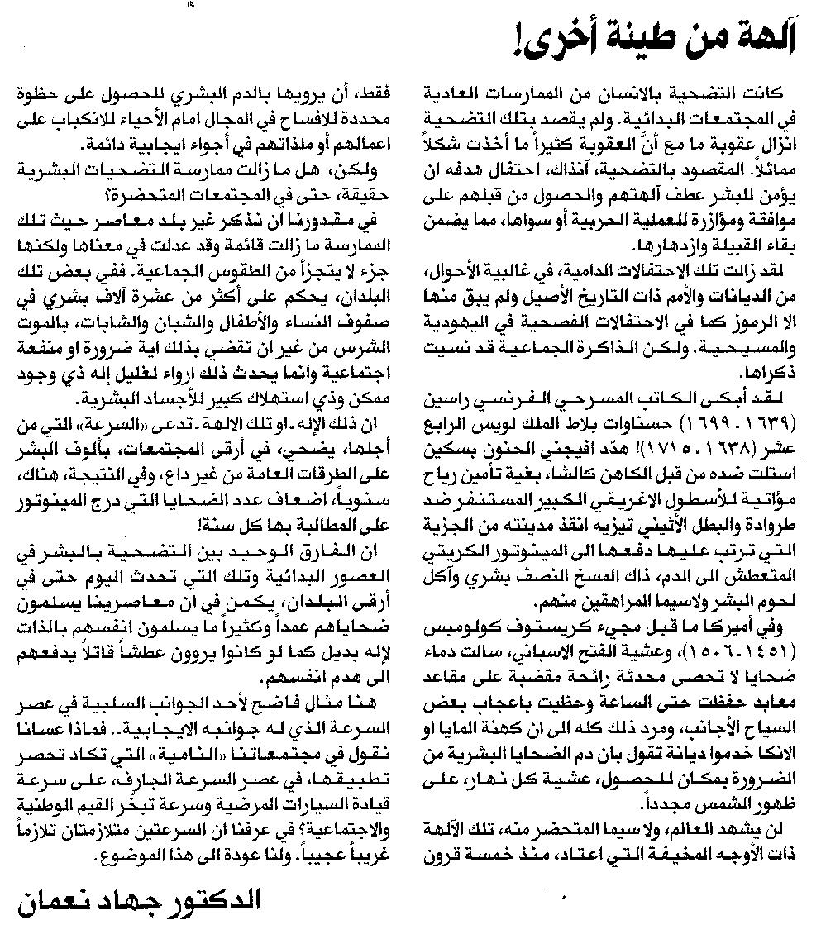

المستقبل ـ الخميس 16/6/2011

